Nomor : 111/24.11/07.107-07.108-C Indramayu, 24 November 2025 Perihal : Undangan
Lampiran : 2 Lampiran

Kepada Yth.

Seluruh ORMAWA Politeknik Negeri Indramayu Di Tempat
Assalamu’alaikum Wr. Wb.
Salam Pramuka!!!
Puji syukur Kehadirat Tuhan Yang Maha Kuasa Karena hanya dengan berkat dan Rahmat – Nya kita dapat melaksanakan aktifitas sehari-hari. Sehubungan akan diselenggarakan kegiatan Diesnatalis Ke – 3 PRAMUKA POLINDRA dengan bertemakan “Tumbuh Bersama, Mengabdi dengan Jiwa, Menginspirasi Sesama” yang akan dilaksanakan pada:
Hari/Tanggal : Sabtu, 29 November 2025 Pukul : 08.00 WIB s/d Selesai
Tempat : GSC Lantai 7 Kampus Politeknik Negeri Indramayu
Sehubungan dengan ini, Kami segenap Pramuka Politeknik Negeri Indramayu Mengundang Dan meminta untuk Mengirimkan Delegasi 2 Orang untuk ikut serta dalam kegiatan tersebut. Demikian surat ini kami sampaikan, Atas perhatiannya, kami ucapkan Terimakasih.
Wassalamu’alaikum Wr. Wb.

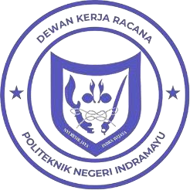
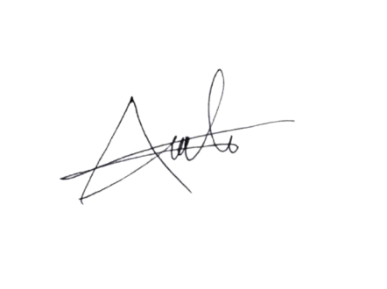
Hormat Kami,

Ketua UKM Pramuka
Agung Ismaun NIM . 2405037
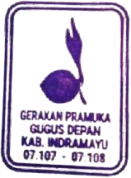

Mengetahui, Pembina Pramuka Polindra,

Ketua Pelaksana


Irawati NIM . 2403046

Leo Van Gunawan S.Pd.,M.T. NIP. 199207302022031005

Lampiran 1

DAFTAR ORMAWA YANG DIUNDANG

No | Nama ORMAWA
1 | Majelis Permusyawaratan Mahasiswa (MPM)
2 | Badan Eksekutif Mahasiswa (BEM)
3 | Forum Mahasiswa Bidikmisi (FORMADIKSI)
4 | Himpunan Mahasiswa Teknik Informatika (HIMATIF)
5 | Himpunan Mahasiswa Rekayasa Perangkat Lunak (HIMA-RPL)
6 | Himpunan Mahasiswa Sistem Informasi (HIMA-SIKC)
7 | Himpunan Mahasiswa Mesin (HMM)
8 | Himpunan Mahasiswa Perancangan Manufaktur (HMPM)
9 | Himpunan Mahasiswa Refrigerasi dan Tata Udara (HIMRA)
10 | Himpunan Mahasiswa Teknologi Rekayasa Instrumentasi dan Kontrol (HIMATRIK)
11 | Himpunan Mahasiswa Kesehatan (HIMAKES)
12 | Persatuan Olahraga Politeknik Negeri Indramayu (POPI)
13 | Komunitas Mahasiswa Jurnalistik Pecinta Karya (KOTAK PENA)
14 | Seni dan Budaya Politeknik Negeri Indramayu (SEBURA)
15 | Korps Sukarela (KSR)
16 | Ikatan Mahasiswa Masjid (IMMAS)
17 | Robotika Politeknik Negeri Indramayu (RPI)
18 | Komunitas Mahasiswa Pecinta Alam (KOMPA)
19 | Duta Politeknik Negeri Indramayu

Lampiran 2

RUNDOWN ACARA DIESNATALIS KE-3 PRAMUKA POLITEKNIK NEGERI INDRAMAYU

No | Waktu | Kegiatan | Pengisi | Tempat | PJ Kegiatan
1 | 08.00-08.30  (30 Menit) | Kumpul Panitia | All Panitia | GSC Lt 7  Polindra | Sie Korlap
2 | 08.30-09.00  (30 Menit) | Briefing dan persiapan Panitia | All Panitia | GSC Lt 7  Polindra | - Ketua Pelaksana  - Sie Korlap
3 | 09.00-10.00  (60 Menit) | Registrasi Peserta, Tamu Undangan, dan Ormawa | - Peserta  - Tamu Undangan  - Ormawa | GSC Lt 7  Polindra | - Sie Korlap
4 | 10.00-10.20  (20 Menit) | Pembukaan  - Menyanyikan Lagu Indonesia Raya  - Menyanyikan Lagu Hymne  Pramuka | MC | GSC Lt 7  Polindra | Sie. Acara
5 | 10.20-10.50  (30 Menit) | Sambutan-sambutan | - Ketua Pelaksana  - Ketua Umum Racana  - Pembina  Racana | GSC Lt 7  Polindra | Sie. Acara
6 | 10.50-11.20  (30 Menit) | Dokumenter Profil Racana  Polindra | MC | GSC Lt 7  Polindra | Sie Logistik
7 | 11.20-11.30  (10 Menit) | Penampilan 1 (Dance  Smaphore) | Panitia | GSC Lt 7  Polindra | Sie. Acara
8 | 11.30 – 11.40  (10 Menit) | Pemotongan Tumpeng | Pembina Racana | GSC Lt 7  Polindra | Sie Acara

9 | 11.40 – 12.40  (60 menit) | Isoma | - Sie Korlap | Masjid | Sie Korlap
10 | 12.40 – 13.15  (35 Menit) | Cerita Sejarah Racana Polindra | - Puja Ayu Trisnanda  - Legi Afatah | GSC Lt 7  Polindra | Sie Acara
9 | 13.15 – 13.30  (15 Menit) | Penyerahan Plakat | - All Panitia  - Peserta  - Ormawa Tamu Undangan | GSC Lt 7  Polindra | Sie PDD
12 | 13.30 - 13.50  (20 Menit) | Penampilan 2 (Hadroh) | Tim Hadroh | GSC Lt 7  Polindra | Sie Acara
13 | 13.50 -14.00  (10 Menit) | Ice breaking | MC | GSC Lt 7  Polindra | Sie Acara
14 | 14.00-15.30  (90 Menit) | Nonton Bareng | MC | GSC Lt 7  Polindra | Sie Acara
15 | 15.30 – 15.40  (10 Menit) | Review Film | MC | GSC Lt 7  Polindra | Sie Acara
16 | 15.40-15.50  (10 Menit) | Penampilan 3 (Mapala,  Judika) | Ka Gihon | GSC Lt 7  Polindra | Sie Acara
17 | 15.50 - 16.00  (10 Menit) | Penutupan & Dokumentasi | - MC  - All Panitia  - Peserta  - Ormawa Tamu Undangan | GSC Lt 7  Polindra | Sie. PDD
18 | 16.00-16.20  (15 Menit) | Bersih - bersih | All Panitia | GSC Lt 7  Polindra | Sie Acara

